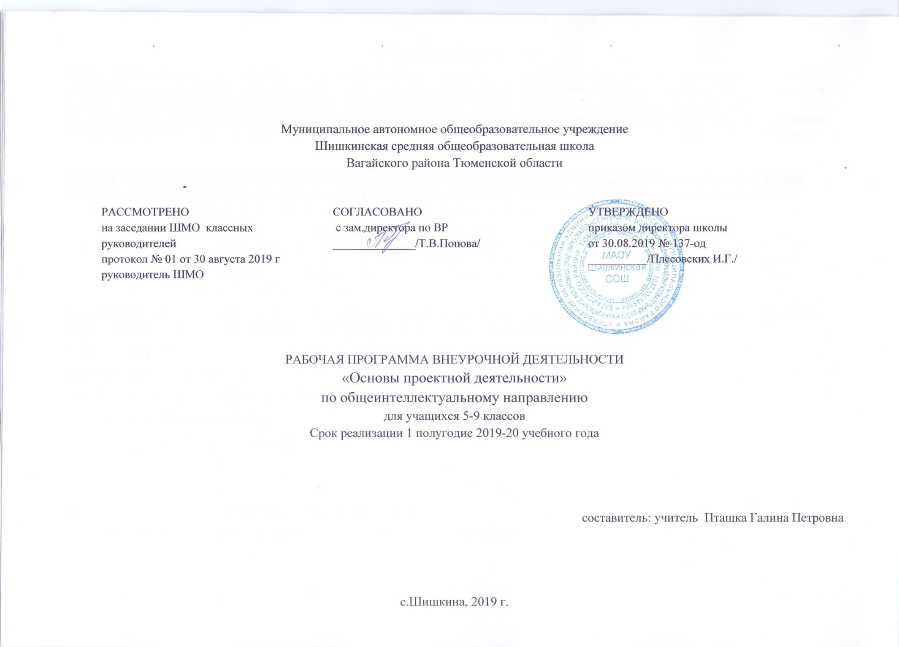
- Результаты освоения курса внеурочной деятельности
Личностные, метапредметные и предметные результаты освоения курса:
1) Личностные:
-понимание культурного многообразия мира, уважение к культуре своего и других народов, толерантность;
-осознание своей идентичности как гражданина страны, члена семьи, этнической и религиозной группы, локальной и региональной общности;
-расширение кругозора учащихся;
-освоение гуманистических традиций и ценностей современного общества, уважение прав и свобод человека.
2) Метапредметные:
-способность сознательно организовывать и регулировать свою деятельность: учебную, игровую, общественную и др.;
-владение умениями работать с различными источниками информации (анализировать и обобщать факты, составлять план);
-способность решать познавательные, творческие задачи, представлять результаты своей деятельности в различных формах (сообщение, презентация, проект, реферат, доклад, эссе и др.);
-готовность к сотрудничеству, групповой, коллективной работе, освоение основ межкультурного взаимодействия в школе и социальном окружении.
3) Предметные:
- требования образовательного стандарта к организации проектной деятельности
- основы организации опытно-экспериментальной работы
- основные принципы организации проектной деятельности
- формы и виды организации учебной деятельности
- целеполагание, организация и анализ процесса и результатов обучения
- средства контроля и оценки качества образования, основы оценочной деятельности

- СОДЕРЖАНИЕ КУРСА ВНЕУРОЧНОЙ ДЕЯТЕЛЬНОСТИ

- Введение. Исследовательская и проектная деятельность. Что такое исследовательская и проектная деятельность, этапы исследовательско – проектной работы. Как выбрать тему исследования, проблему, цель. Постановка задач и гипотезы исследования. План работы над проектом. (2 часа)
- Учимся работать с информацией. Способы обработки информации на компьютере. Текстовый процессор. Табличный процессор. Создание презентаций. Оформление печатной продукции. Компьютерная графика. Работа с анимацией .Основы программирования. (7 часов)
- Работа над проектом или исследованием. Индивидуальный или групповой мини-проект. Работа над проектом. Защита проекта.
(7 часов)

- Тематическое планирование
№ п/п | Название темы занятия | Основные виды деятельности учащихся | Кол-во часов | Дата
 |  |  |  | план | факт
1 | Что такое исследовательская и проектная деятельность, этапы исследовательско – проектной работы. | Общие требования к работе. Тематика работ. Организация работы над задачей. Проектная деятельность | 1 | 2.09
2 | Как выбрать тему исследования, проблему, цель. Постановка задач и гипотезы исследования. План работы над проектом. | Выдвижение идей. Выбор темы. Идеальное видение проекта.. Проработка содержательного плана и реализации. Поиск информации. Работа с первоисточниками. Отбор информации. | 1 | 9.09
3 | Практикум на компьютере. Основы работы в текстовом и табличном процессоре | Выработать умения и навыки в работе с основными программами на компьютере, необходимыми для дальнейшей работы над проектом | 1 | 16.09
4 | Практикум на компьютере. Основы работы в табличном процессоре |  | 1 | 23.09
5 | Практикум на компьютере. Создание презентаций. |  | 1 | 30.09
6 | Практикум на компьютере. Оформление печатной продукции. |  | 1 | 1.10
7 | Практикум на компьютере. Компьютерная графика. Работа с анимацией. |  | 1 | 7.10
8 | Практикум на компьютере. Работа с анимацией. |  | 1 | 14.10
9 | Практикум на компьютере. Основы программирования. |  | 1 | 21.10
10 | Работа над проектами (по выбору учащихся): тема, цель, задачи. | Структурирование проекта. Оформление проекта. Организация в проекте взаимосвязанных блоков. Работа на компьютере по подготовке своего проекта | 1 | 11.11
11 | Работа над проектом: дать определения основным понятиям, расклассифицировать основные предметы |  | 1 | 18.11
12 | Работа над проектом: выявить и обозначить все замеченные парадоксы, ранжировать основные идеи |  | 1 | 25.11
13 | Работа над проектом: предложить метафоры и сравнения (сопоставления, схемы и др.), выработать суждения и сделать умозаключения |  | 1 | 2.12
14 | Работа над проектом: подготовить текст доклада. Приготовить макеты, схемы, чертежи и др. Подготовиться к ответам на вопросы. | Форма проведения защиты. Материалы, которые нужно готовить к защите. В виде предварительной защиты и собеседования | 1 | 9.12
15 | Подготовка к конференции | Основные вопросы, задаваемые на защите. Правила подготовки доклада и выступления. | 1 | 16.12
16 | Конференция | Публичное представление своего проекта. Ответы на вопросы. | 1 | 23.12
 |  |  | 16 ч.

Темы проектов по для 5-9 классов:
Internet – игрушка, помощник или враг?
Безопасный Интернет дома.
Будущее компьютеров
Влияние компьютера на здоровье человека.
Война ПК и книги.
Компьютерная революция: социальные перспективы и последствия.
Компьютерный сленг.
Кто владеет информацией, тот владеет миром.
Лучшие информационные ресурсы мира.
Мои любимые компьютерные программы
Образовательные ресурсы сети Internet.
Досуговые ресурсы сети Internet.
Полезные программы для Вашего компьютера.
Роль компьютерных игр в жизни учащихся.
Россия и Интернет
История формирования всемирной сети Internet. Современная статистика Internet.
Создание анимации» (на свободную тему) в программе Macromedia Flash
Создание стиля оформления доклада
Технологии в облаках.
Технология обработки текстовой информации.
Электронные учебники по выбранным темам.
Язык компьютера и человека

